

**CHÀO MỪNG TẤT CẢ CÁC EM HỌC SINH**

**MÔN: SINH HỌC 7**

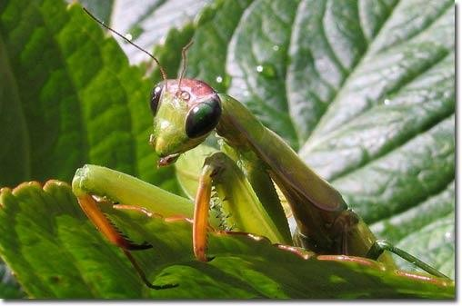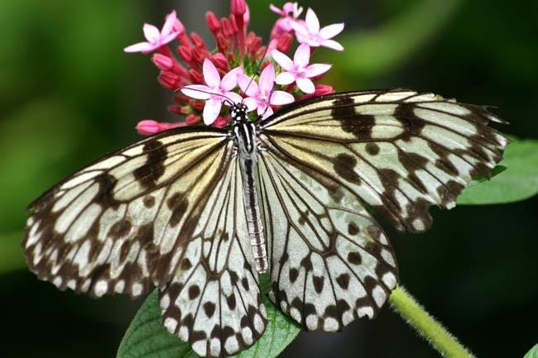

**Bài 28 – Tiết 25**

**Sinh HäC LíP 7**

**THỰC HÀNH XEM BĂNG HÌNH VỀ TẬP TÍNH CỦA SÂU BỌ**

TRÒ CHƠI BIẾN HÌNH

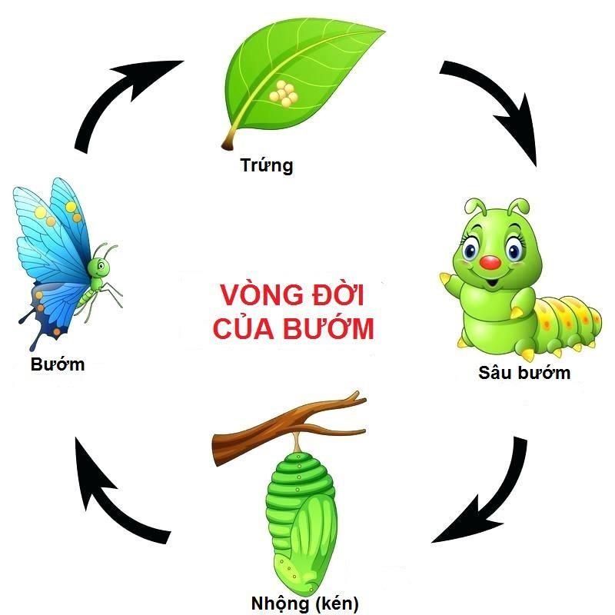

1. YÊU CẦU:

+ Thông qua băng hình, quan sát một số tập tính của sâu bọ thường thể hiện: trong tìm kiếm, cất giữ thức ăn, trong sinh sản và trong quan hệ giữa chúng với con mồi hoặc kẻ thù

+ Ghi chép các diễn biến của tập tính sâu bọ để sau khi xem, nội dung ấy còn lưu lại trong vở ghi. Với một số đoạn lí thú hay khó hiểu có thể trao đổi ở nhóm hay yêu cầu giáo viên

chiếu lại.

+ Sau mỗi tập tính quan trọng, cần ghi rõ nhận xét xem tập tính đó đạt được bao nhiêu nội dung trong các đặc điểm của tập tính giới thiệu ở phần sau

38p



1. CHUẨN BỊ:

+ Cần học kĩ các bài về sâu bọ, ôn tập từ chương Chân khớp

+ Mang các sách vở về tập tính động vật nói chung, sâu bọ nói riêng và các bài báo, ảnh tư liệu... có liên quan.

+ Vở ghi chép.

30P



1. NỘI DUNG:

# Thần kinh

1. Giác quan

# Tập tính



Yêu cầu:

TRÒ CHƠI: A VÀ B

Hai bạn học sinh trong đó học sinh A nêu tóm tắt lại những nội dung của bằng hình vừa quan sát được cho học sinh B (trong thời gian 2 phút)



02:00

**BẮT ĐẦU**

12



01001011010011011000101102000101010110:530541212501043021550554152223111024303351143552304204301550535440442430420421311

13 **HẾT GIỜ**

HOẠT ĐỘNG NHÓM

Yêu cầu HS thảo luận theo nhóm hoàn thành báo cáo thu hoạch

(thời gian 5 phút)



05:00

**BẮT ĐẦU**

15



02411000200044331213301111312042103241303000001401023312020111333211044411520221020041402110001133030414003034300231003202231243324144302003244103:142321104320413055244220311512052540053213042423435205041152015001235551310133253401040255353442430401354541052231050440400020143534030253442303405113004035011

16 **HẾT GIỜ**

TRÒ CHƠI

AI NHANH HƠN

# CÂU 1

Bọ que trốn tránh kẻ thù bằng cách nào? A.Chạy trốn

* 1. Đào hang
  2. Ngụy trang
  3. Đứng yên

# CÂU 2

Trong trường hợp nào sau đây thì ong thể hiện bản năng tấn công và tự vệ của mình?

1. Khi sinh sản
2. Khi bị đe dọa
3. Khi đi lấy phấn hoa
4. Khi làm tổ

# CÂU 3

## Tập tính xây tổ ở loài kiến có dặc điểm gì?

1. Truyền được từ cá thể này sang cá thể khác, từ thế hệ này sang thế hệ khác.

## Chỉ xuất hiện ở một số cá thể trong loài

1. Chỉ tồn tại một thời gian nhất định trong vòng đời.
2. Không truyền được từ cá thể này sang cá thể khác, từ thế hệ này sang thế hệ khác.

# CÂU 4

Phát biểu nào sau đây về muỗi vằn là đúng?

Chỉ muỗi đực mới hút máu.

A.

* 1. Muỗi đực và muỗi cái đều hút máu.
  2. Chỉ muỗi cái mới hút máu.
  3. Muỗi đực và muỗi cái đều không hút máu.

# CÂU 5

Trong vòng đời của bướm, giai đoạn nào chúng phá hoại cây trồng?

A.Trứng B.Sâu C.Kén D.Bướm

# CÂU 6

## Câu ca dao sau có ý nghĩa gì?

*“Chuồn chuồn bay thấp thì mưa Bay cao thì nắng bay vừa thì râm”*

## A.Dự báo thời tiết

B. Dự báo mức độ ô nhiễm không khí

## C. Biết được nhiệt độ trong ngày D.Biết được tốc độ gió